MISC 3

一.隐写 3

1.Stegsolve 3

2.010Editor 5

（一）文件头 5

（二）搜索 6

（三）规律字符串 7

（四）长宽 7

（五）插入字节 8

（六）RAR的CRC错误 8

（七）导入16进制文件 8

（八）异或隐写 9

（九）伪加密 10

3.Python脚本 10

（一）图片像素点变字符 10

（二）将base64字符串或文件代表的文件输出出来 11

（三）文件批量改名 12

（四）CRC批量爆破 12

（五）解压缩套娃文件 12

（六）RGB生成二维码 13

（七）对文件做数学运算并生成新文件 14

（八）TTL隐写 14

4.RoutePassView 15

5.Audacity 16

（一）摩斯电码 16

（二）二进制数 16

6.Steghide 17

7.F5-steganography 17

8.Foremost 17

9.Binwalk 17

10.Gunplot 18

11.Outguess 18

12.NTFS流 19

13.Sublime 20

14.LSB隐写 20

15.Exiftool多文件内容查找 21

16.USB隐写 21

17.DOC隐写 21

（一）隐藏内容 22

（二）修复 22

18.Excel隐写 22

19.SonicVisualiser 24

20.SlientEye 24

21.Montage 25

21.Gaps 25

21.TXT去除重复行 26

22.时间隐写 26

二.流量 28

1.length排序 28

2.搜索内容 28

3.ftp协议 28

4.HTTP流导出文件 29

5.搜索流 29

6.SSL秘钥 29

7.Voip通话 30

8.内容导出 31

三.爆破 32

1.ARCHPR 32

四.各种稀有文件格式 34

1.文件没有后缀名 34

2.VMDK文件 34

3.DOC文件源文件夹 35

4.Issas.dmp 35

5.Bpg文件 36

# MISC

## 一.隐写

常见的几种解决工具：

1.Stegsolve：

打开方式：java -jar jar的路径

（一）查看File Format里是否存在flag或者一些有用的字符串

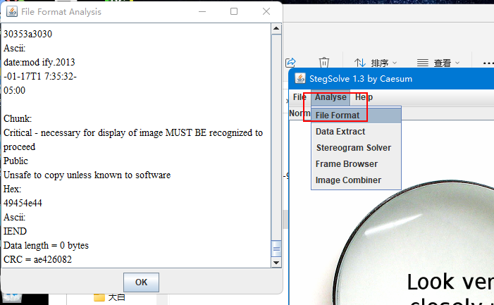

（二）查看Data Extract里是否存在flag或者一些有用的字符串，点击Save Bin可以将内容保存为任意类型文件（例如显示内容为PK开头的压缩包码，可以直接保存为压缩包）

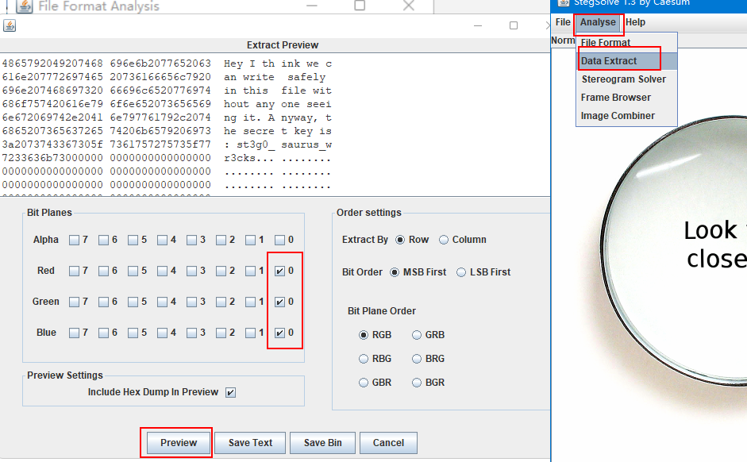

如果存在隐藏文件，可以点击SaveBin保存为指定格式文件

（三）主页点击下方左右按钮可以查看是否存在隐藏文件

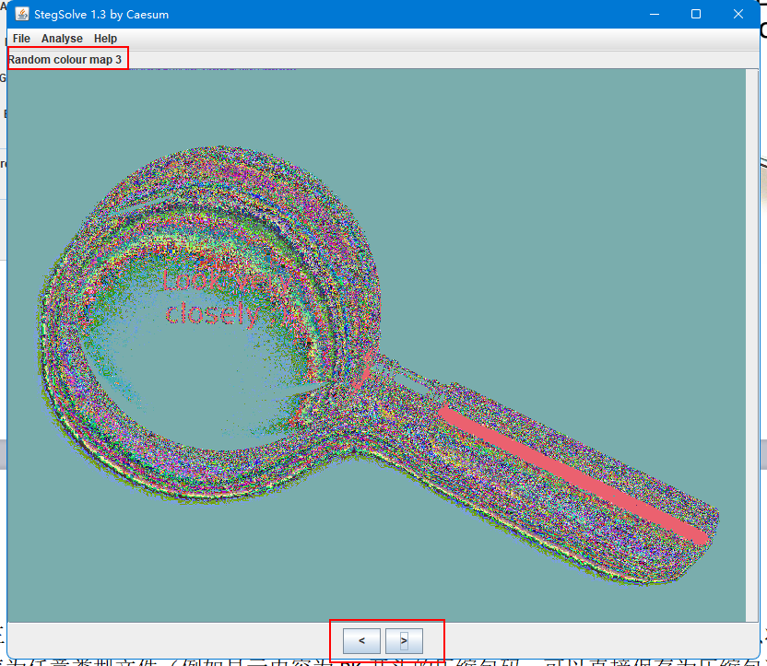

1. 如果是gif，查看Frame Browser里是否存在有用的图片

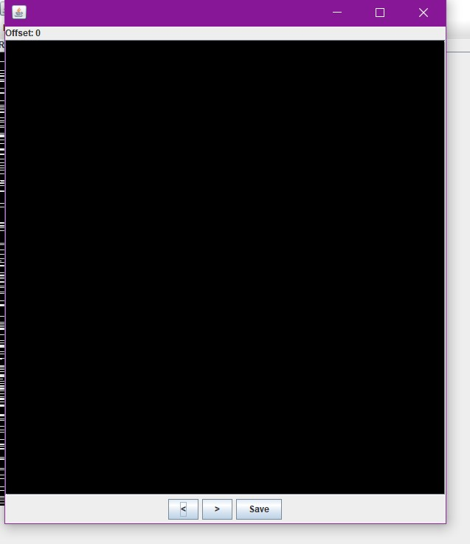

2.010Editor：

打开文件查看16进制与文本信息

#### （一）文件头

里面是否存在请求头信息（隐藏文件），删除无用部分保存文请求头类型的文件并输出，一些常见的请求头如下

JPEG (jpg)，文件头：FFD8FFE0或FFD8FFE1或FFD8FFE8文件尾：FF D9

GIF ([gif](https://baike.baidu.com/item/gif/217778?fromModule=lemma_inlink" \t "https://baike.baidu.com/item/%E6%96%87%E4%BB%B6%E5%A4%B4/_blank))，文件头：47494638PNG文件尾：00 3B

PNG，文件头：89504E47文件尾：AE 42 60 82

TIFF (tif)，文件头：49492A00

Windows Bitmap (bmp)，文件头：424DC001

CAD ([dwg](https://baike.baidu.com/item/dwg/5953048?fromModule=lemma_inlink" \t "https://baike.baidu.com/item/%E6%96%87%E4%BB%B6%E5%A4%B4/_blank))，文件头：41433130

Adobe Photoshop (psd)，文件头：38425053

Rich Text Format ([rtf](https://baike.baidu.com/item/rtf/13211185?fromModule=lemma_inlink" \t "https://baike.baidu.com/item/%E6%96%87%E4%BB%B6%E5%A4%B4/_blank))，文件头：7B5C727466

XML (xml)，文件头：3C3F786D6C

HTML (html)，文件头：68746D6C3E

Email [thorough only] (eml)，文件头：44656C69766572792D646174653A

Outlook Express (dbx)，文件头：CFAD12FEC5FD746F

Outlook (pst)，文件头：2142444E

MS Word/Excel (xls.or.doc)，文件头：D0CF11E0

MS Access ([mdb](https://baike.baidu.com/item/mdb/9688610?fromModule=lemma_inlink" \t "https://baike.baidu.com/item/%E6%96%87%E4%BB%B6%E5%A4%B4/_blank))，文件头：5374616E64617264204A

WordPerfect (wpd)，文件头：FF575043

Adobe Acrobat ([pdf](https://baike.baidu.com/item/pdf/317608?fromModule=lemma_inlink" \t "https://baike.baidu.com/item/%E6%96%87%E4%BB%B6%E5%A4%B4/_blank))，文件头：255044462D312E

Quicken (qdf)，文件头：AC9EBD8F

Windows Password (pwl)，文件头：E3828596

ZIP Archive ([zip](https://baike.baidu.com/item/zip/15417954?fromModule=lemma_inlink" \t "https://baike.baidu.com/item/%E6%96%87%E4%BB%B6%E5%A4%B4/_blank))，文件头：504B0304文件尾：50 4B

RAR Archive ([rar](https://baike.baidu.com/item/rar/2502036?fromModule=lemma_inlink" \t "https://baike.baidu.com/item/%E6%96%87%E4%BB%B6%E5%A4%B4/_blank))，文件头：52617221

Wave ([wav](https://baike.baidu.com/item/wav/218914?fromModule=lemma_inlink" \t "https://baike.baidu.com/item/%E6%96%87%E4%BB%B6%E5%A4%B4/_blank))，文件头：57415645

AVI ([avi](https://baike.baidu.com/item/avi/213655?fromModule=lemma_inlink" \t "https://baike.baidu.com/item/%E6%96%87%E4%BB%B6%E5%A4%B4/_blank))，文件头：41564920

Real Audio (ram)，文件头：2E7261FD

Real Media (rm)，文件头：2E524D46

MPEG ([mpg](https://baike.baidu.com/item/mpg/213809?fromModule=lemma_inlink" \t "https://baike.baidu.com/item/%E6%96%87%E4%BB%B6%E5%A4%B4/_blank))，文件头：000001BA

MPEG (mpg)，文件头：000001B3

Quicktime (mov)，文件头：6D6F6F76

Windows Media ([asf](https://baike.baidu.com/item/asf/3918?fromModule=lemma_inlink" \t "https://baike.baidu.com/item/%E6%96%87%E4%BB%B6%E5%A4%B4/_blank))，文件头：3026B2758E66CF11

MIDI (mid)，文件头：4D546864

#### （二）搜索

直接搜索某些字段值，或者某些编码（例如乱码可以尝试EBCDIC格式显示）

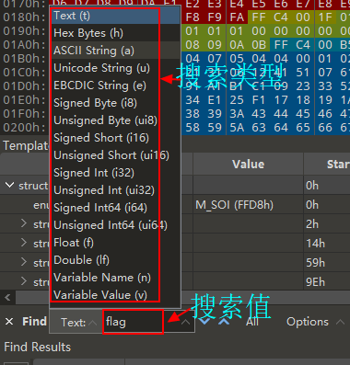

#### （三）规律字符串

一些规律的字符串很可能藏有信息，直接拖进CyberChef尝试。此外还有几种情况：

只含0和1的->8位一组转为ASCII

data:image开头：程序或在线网站解析

16进制代码包含A-F的规则字符串

#### （四）长宽

图片可以修改长度和宽度，长和宽分别由每8位hex决定，值越大长宽也越大：

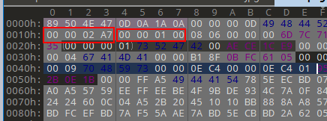

#### （五）插入字节

点击编辑->插入/覆盖->插入字节，开始地址设置成0，大小为1就插入了一个00字节

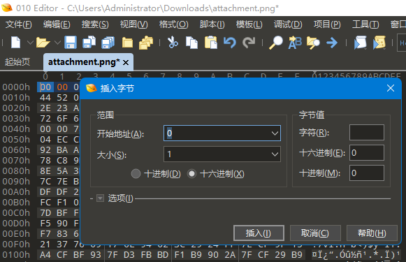

#### （六）RAR的CRC错误

rar有可能隐藏png，且png的图片压缩的文件头有问题，文件块的HEAD_TYPE应该是0x74而不是0x7A。

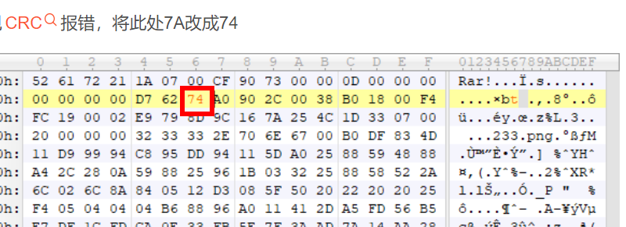

#### （七）导入16进制文件

File->Import Hex...选择16进制文件，或者左侧全选使用Ctrl+Shift+V粘贴

#### （八）异或隐写

类似16进制文本存在大量相同字符(下面是A1)

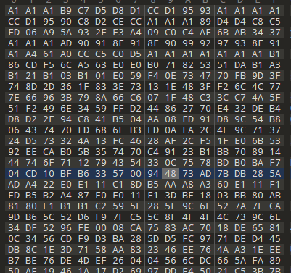

工具->十六进制运算->二进制异或，选择无符号字节，输入操作数(相同字节)，点击确定后保存为文件即可

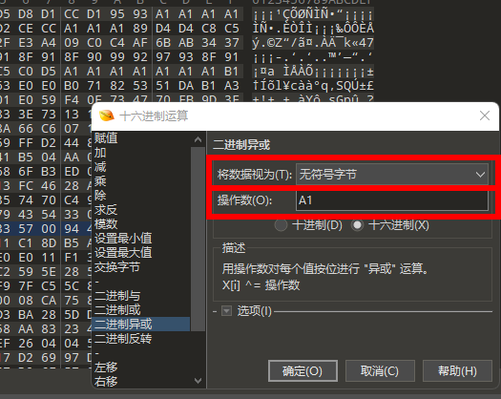

#### （九）伪加密

打开文件可能藏有信息。另外有可能是伪加密，打开压缩包找到头部其中四位的0? 00，如果?是奇数加密，偶数不加密，可以改为偶数尝试是否能解压

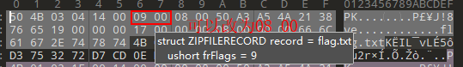

3.Python脚本：

#### （一）图片像素点变字符

将图片的像素点转换为字符，将字符组合成像素矩阵图像，字符串按一定宽度排列

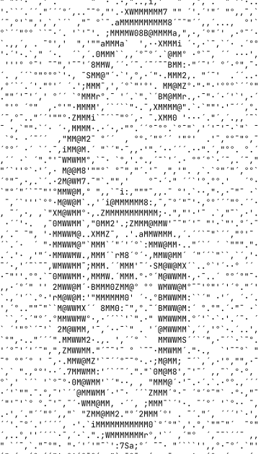

#### （二）将base64字符串或文件代表的文件输出出来

注意里面输出的格式根据实际修改

字符串读取输出



文件读取输出



#### （三）文件批量改名

exp改的是后缀名，exp2改的是文件名



#### （四）CRC批量爆破

如果一堆特别小的压缩包可以使用CRC批量爆破脚本，注意脚本里文件名跟实际修改，运行后生成一个out.txt得到所有压缩包内容的拼接



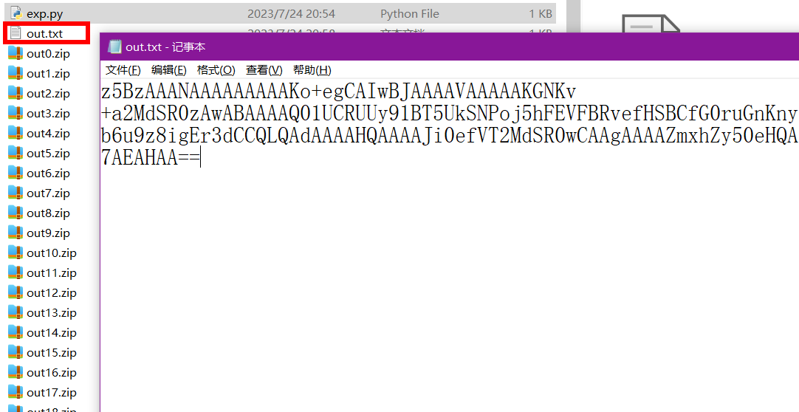

#### （五）解压缩套娃文件

注意更改读取压缩包文件名即可



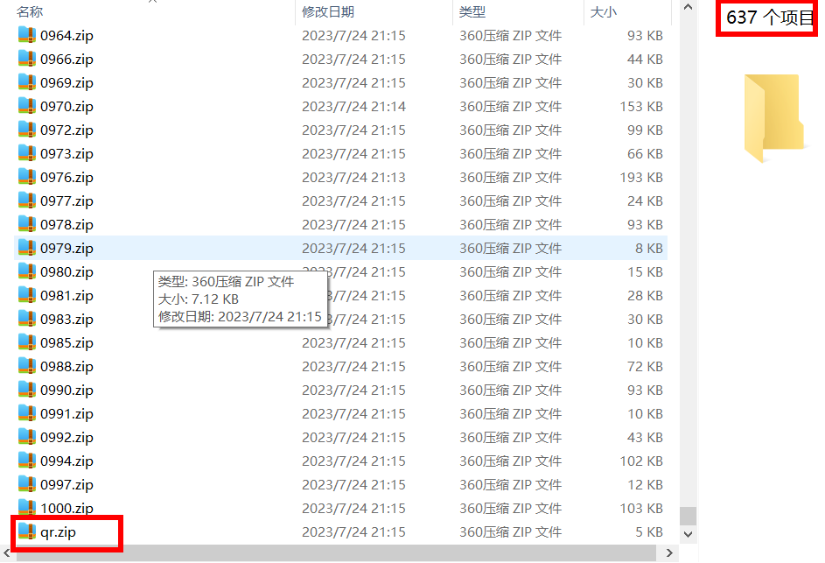

#### （六）RGB生成二维码

注意根据需求文件修改文件名



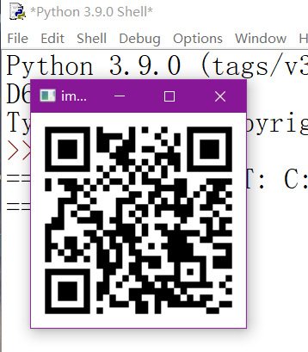

#### （七）对文件做数学运算并生成新文件

下面的运算过程和文件名根据需求改



#### （八）TTL隐写

给定文件格式：

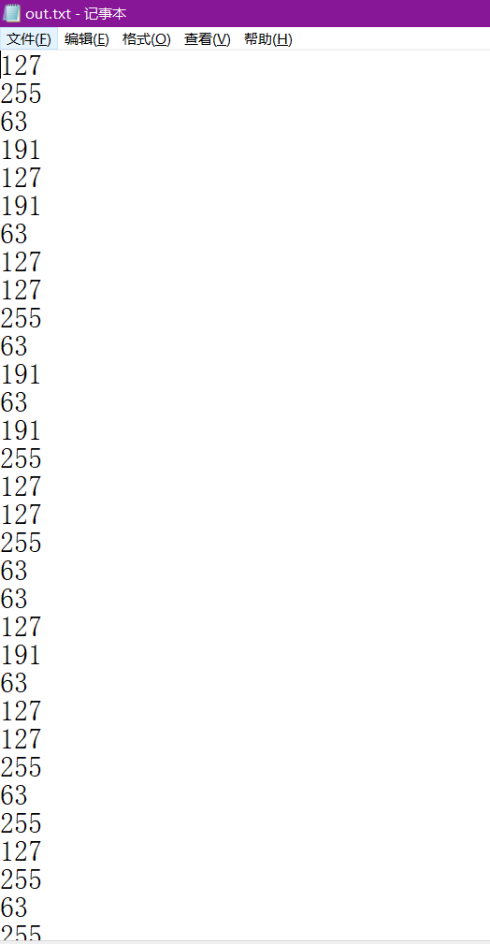

注意根据需求文件修改文件名



4.RoutePassView：

这个工具专门用来打开bin文件可以查看到文件信息进行搜索

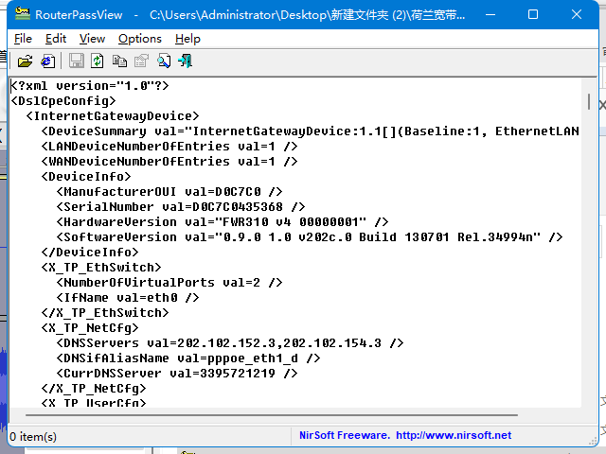

5.Audacity：

音乐文件可以用这个工具打开查看频谱图，图中可能藏有信息

#### （一）摩斯电码

短的对应.，长的对应-

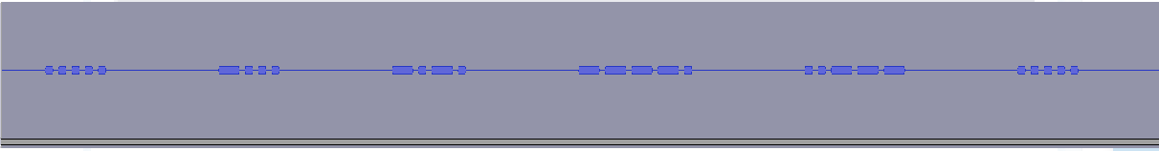

#### （二）二进制数

短的对应0，长的对应1。或者相反

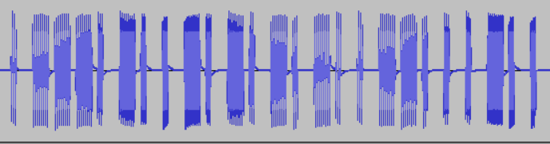

6.Steghide：

Kali下使用：文件放在桌面就行，先使用指令steghide info 文件名

在使用指令steghide extract -sf 文件名即可获得其中隐藏的文件

Enter passphrase:直接回车就行

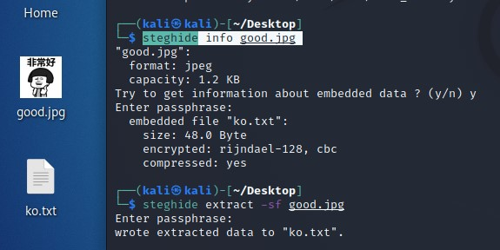

7.F5-steganography：

Kali下使用：文件放在F5-steganography文件夹中：使用指令java Extract 文件名即可获取隐藏文件

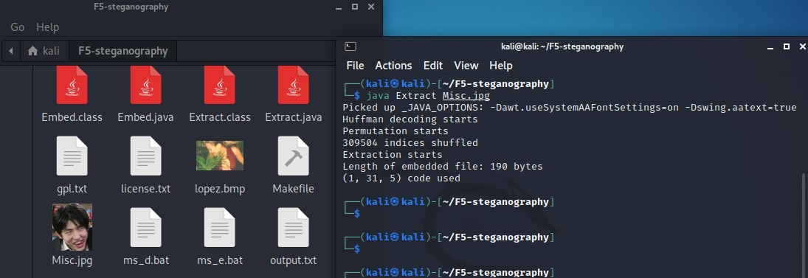

8.Foremost：

Kali下使用：文件放在桌面就行，使用指令foremost -T 文件名即可获取隐藏文件信息

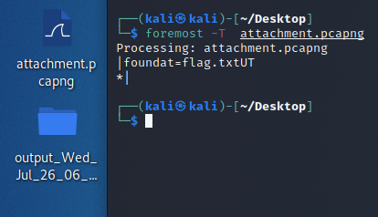

9.Binwalk:

Kali下使用：文件放在桌面Home文件夹下，使用指令binwalk -e 文件名即可获取隐藏文件并保存到Home文件夹下

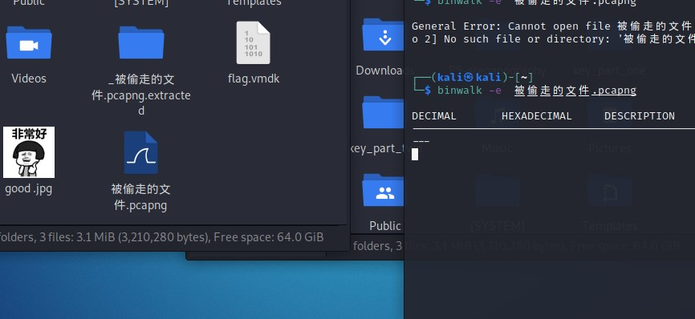

10.Gunplot:

根据点的坐标组合生成图片，需要在安装exe文件家中放入坐标点集合的txt文件，然后运行gnuplot.exe，输入plot “文件名”即可输出生成的文件(文件路径即名称不能问中文!)

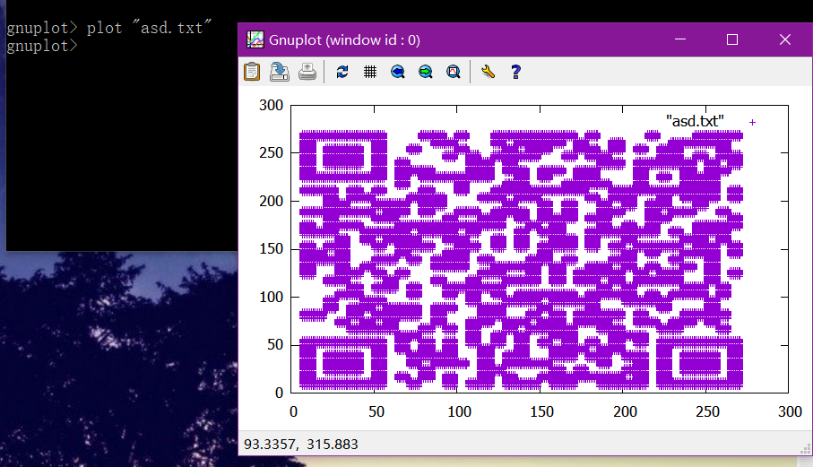

11.Outguess:

下载后放到kali中，进入根文件夹运行：sudo ./configure && make && sudo make install安装配置文件

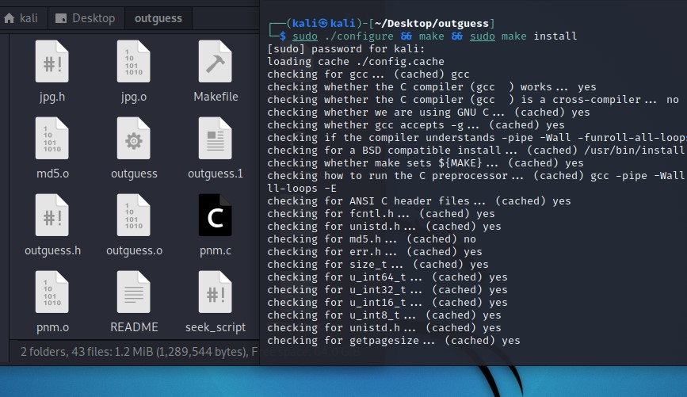

运行outguess -k ‘key值’ -r 隐写文件名 破解出来文件名，可以将文件的隐写内容输出到破解出来文件中

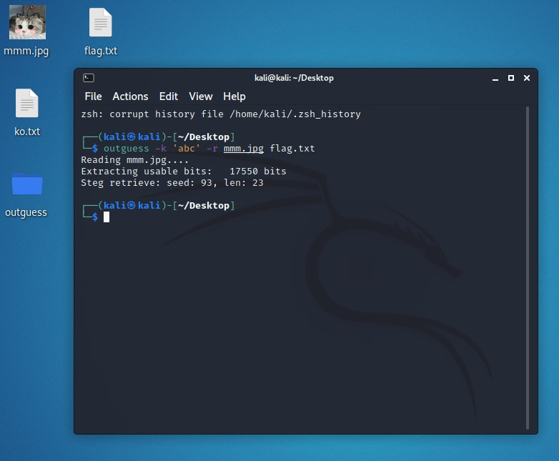

12.NTFS流:

运行notepad文件名:输出文件名

即可将隐藏数据写到输出文件中

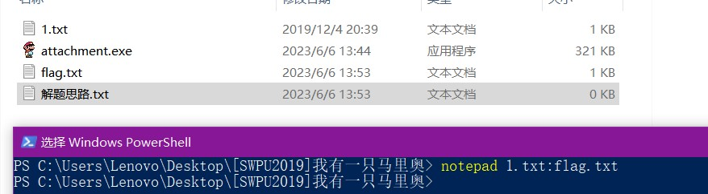

13.Sublime:

用来查看一些不可见字符，粘贴进来后全部选中可以看到隐藏信息

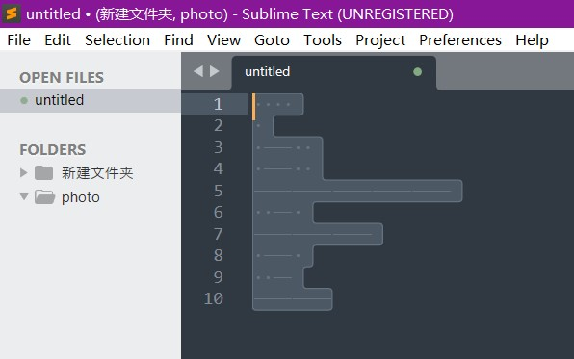

14.LSB隐写:

图片文件放在Xubuntu中的cloacked-pixel-master中，在这个文件夹打开cmd输入：

python2 lsb.py extract 图片名 输出文件名 密码

即可得到输出文件并查看信息

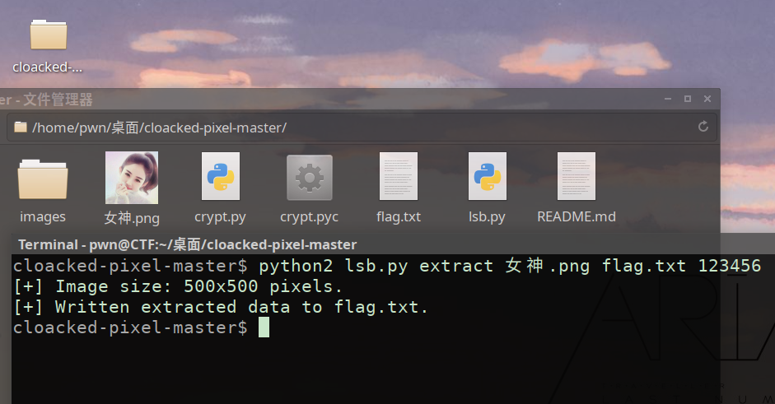

15.Exiftool多文件内容查找:

在文件夹中打开命令行输入：

exiftool * | grep 查找的字符串

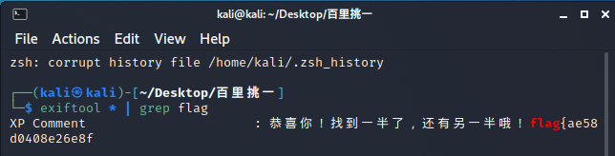

如果没有就grep -r 查找的字符串

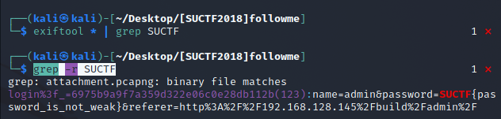

16.USB隐写:

将流量包放到UsbKeyboardDataHacker文件夹中，文件夹中打开命令行输入：

python UsbKeyboardDataHacker.py 流量包名

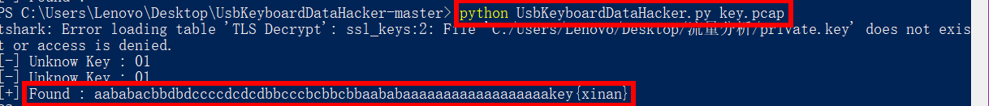

17.DOC隐写:

#### （一）隐藏内容

全选变色

#### （二）修复

类似：

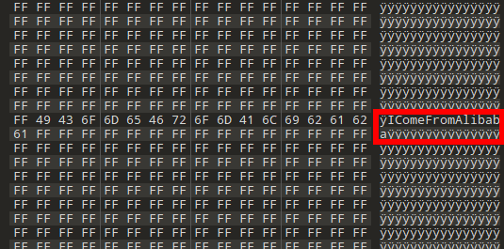

将这里改为相同的16进制FF即可

18.Excel隐写

全选设置单元格格式为自定义->G/通用格式

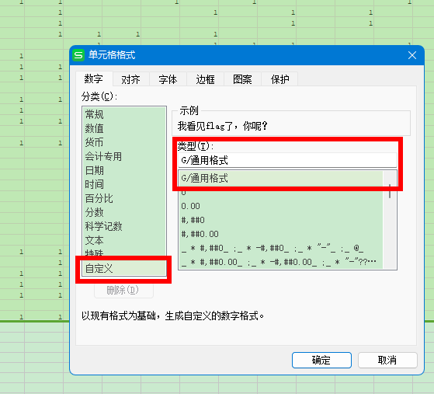

条件格式->突出显示单元格规则->等于->输入值和颜色，突出显示转换为图案

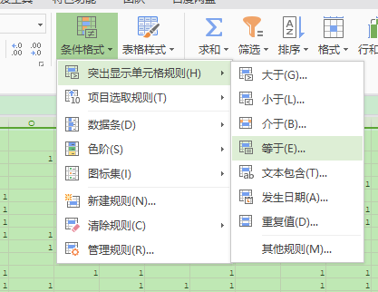

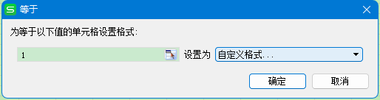

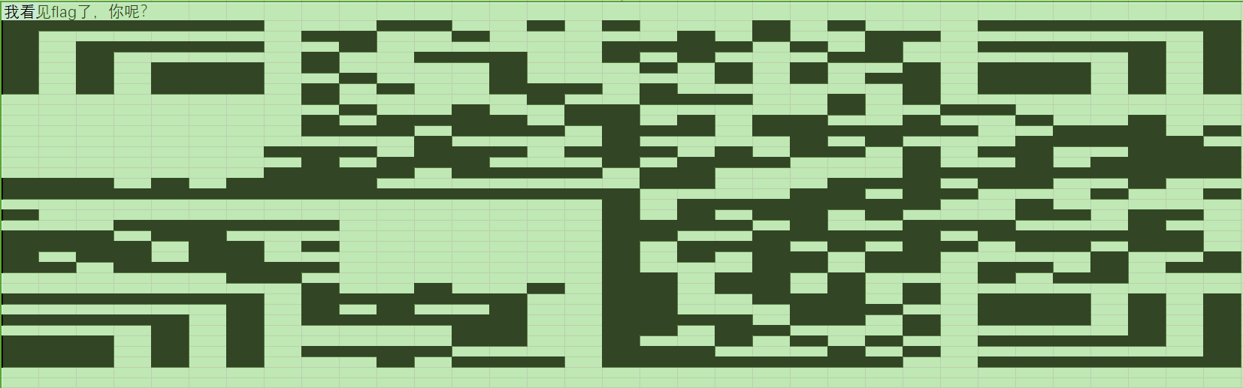

19.SonicVisualiser

打开音频文件，Layer->Add Peak Frequency Spectrogram或者Shift+K，做如下调整可以看到隐藏信息

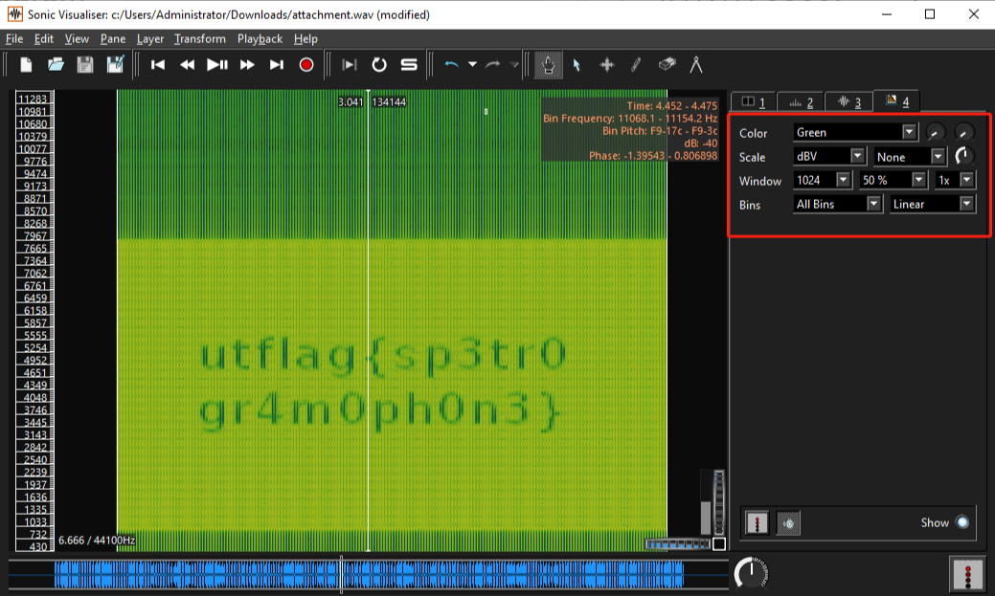

20.SlientEye

打开音频软件，点击Decode->Decode可以解密隐写内容

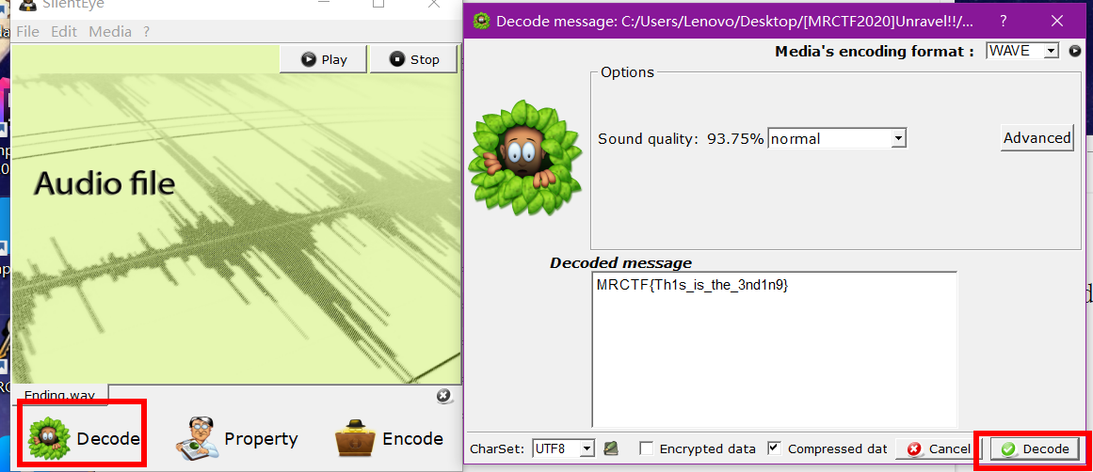

21.Montage

合成多个图片为一张图，在拼图文件夹cmd运行montage -tile 长x宽 -geometry 400x200+0+0 *图片格式 输出文件名

-geometry +0+0的用处是让图片之间没有间隙

tile后是从左往右张数x从上往下张数（宽的图片数x长的图片数）

*.jpg指目标为目录下所有的jpg格式图片

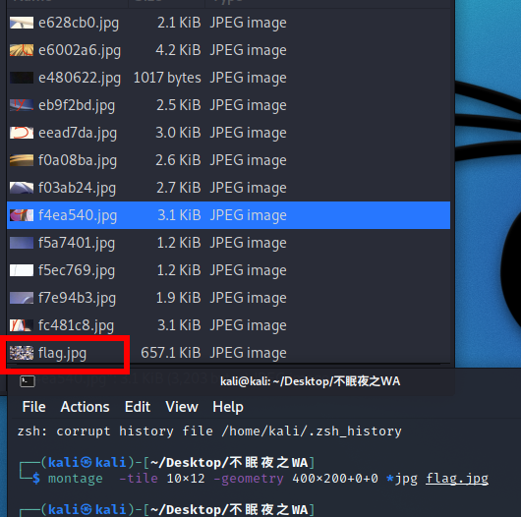

21.Gaps

将一张图片正常拼图，图片放在gaps/bin文件夹，打开cmd运行：python gaps --image=图片名 --generations=40 --population=120 --size=宽度像素值

–image 指向拼图的路径

–size 拼图块的像素尺寸

–generations 遗传算法的代的数量

–population 个体数量

–verbose 每一代训练结束后展示最佳结果

–save 将拼图还原为图像

“–size”这个参数是最关键的，程序会根据这个选项设置的参数来判断piece的数量，值为宽度的像素值

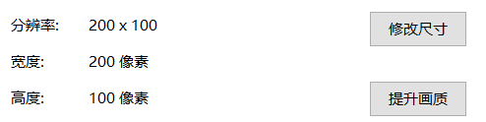



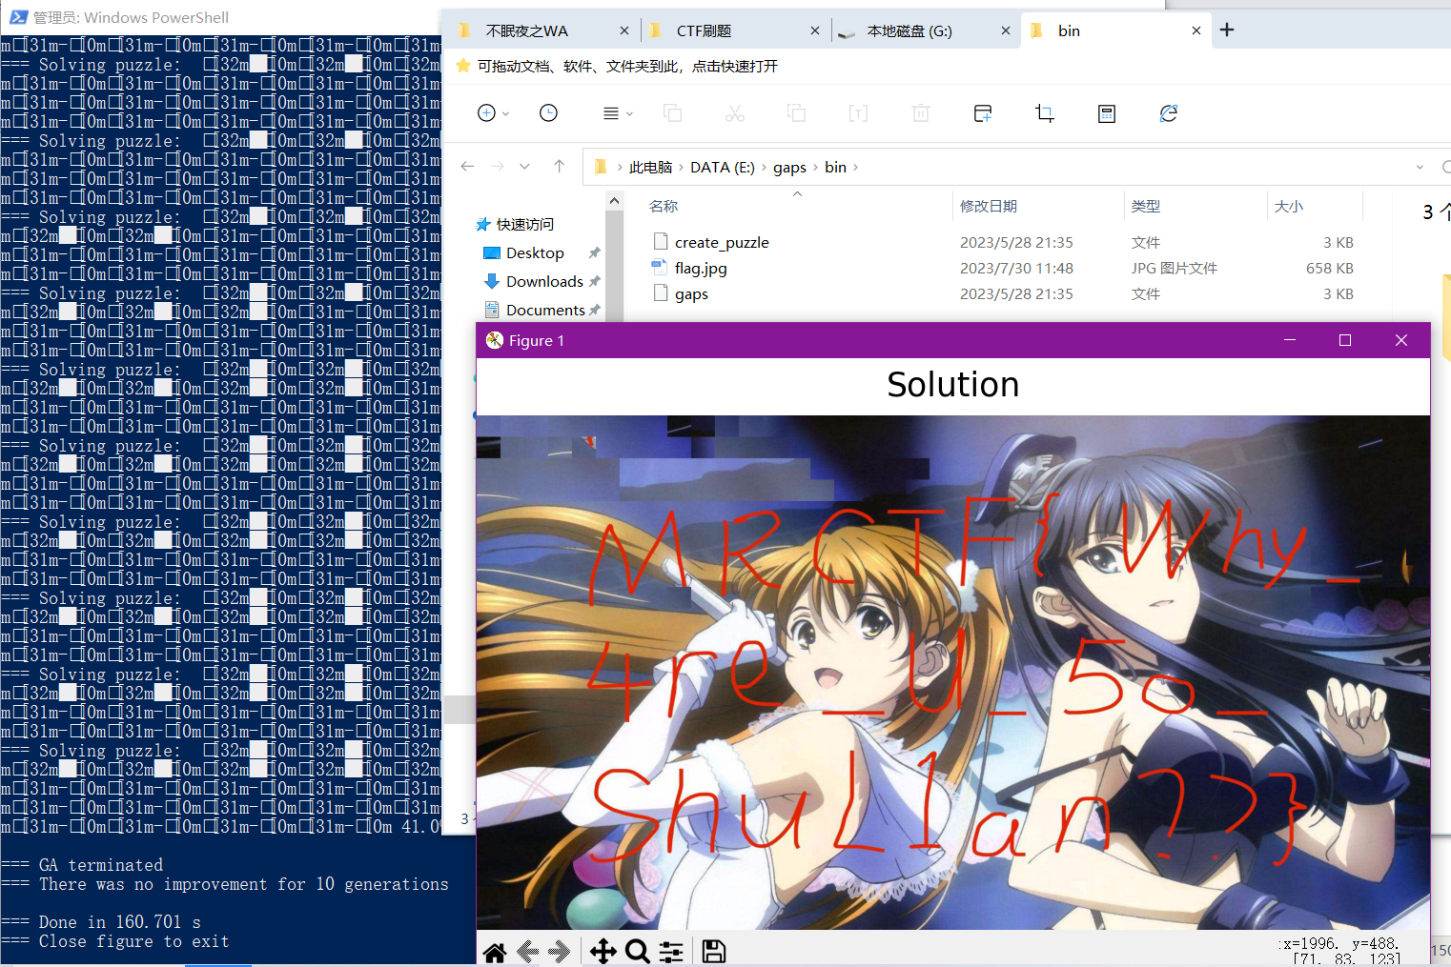

21.TXT去除重复行

用notepad打开，全选后编辑->行操作->删除重复行

22.时间隐写

cmd输入：identify -format "%T" 动图文件名

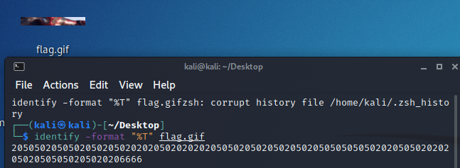

## 二.流量

1.length排序

一般有数据的length会比较大，追踪TCP流:

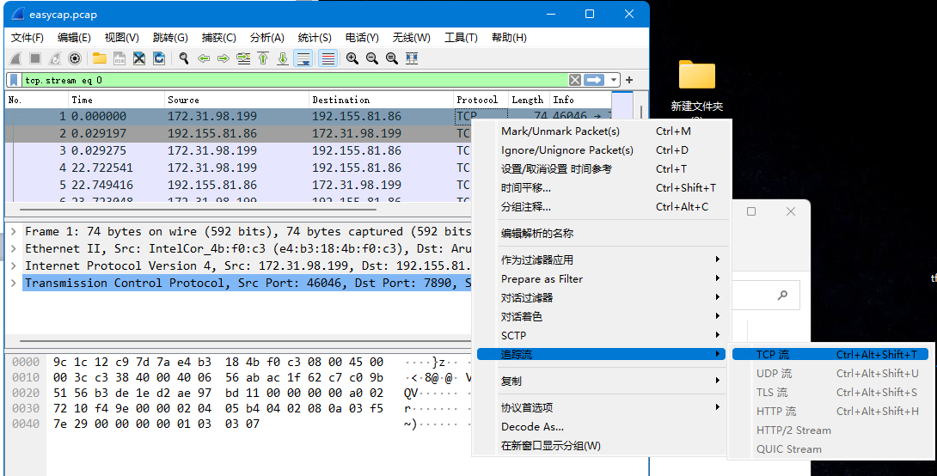

2.搜索内容

tcp contains "搜索字符串"

搜索flag字段，或者查找一些有用的内容。在过滤流时，一些网页登录信息等要尤其注意，很可能藏有数据

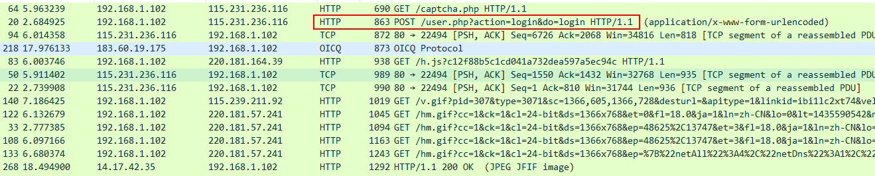

3.ftp协议

注意ftp协议，可能会有信息

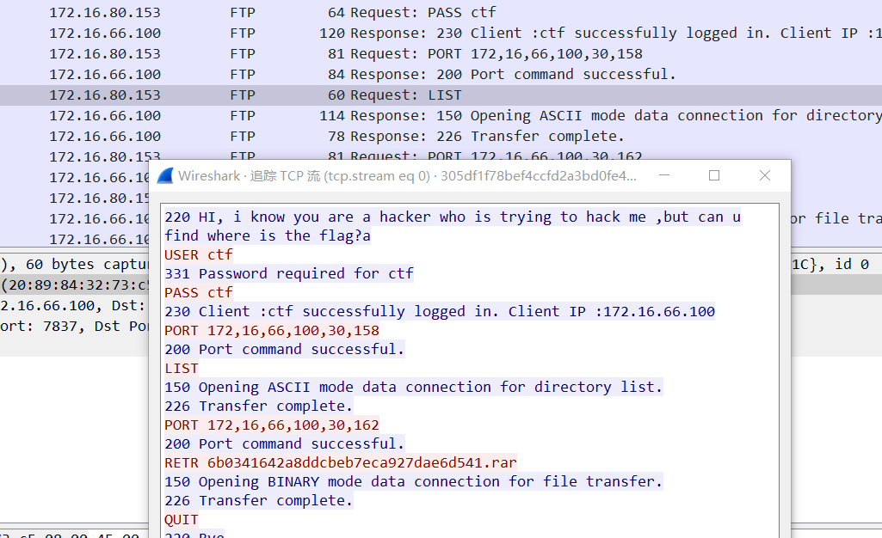

4.HTTP流导出文件

当遇到HTTP流时，可以通过文件->导出对象->HTTP...选项，选择导出文件夹，提取所有HHTP流包含文件到当前文件夹中

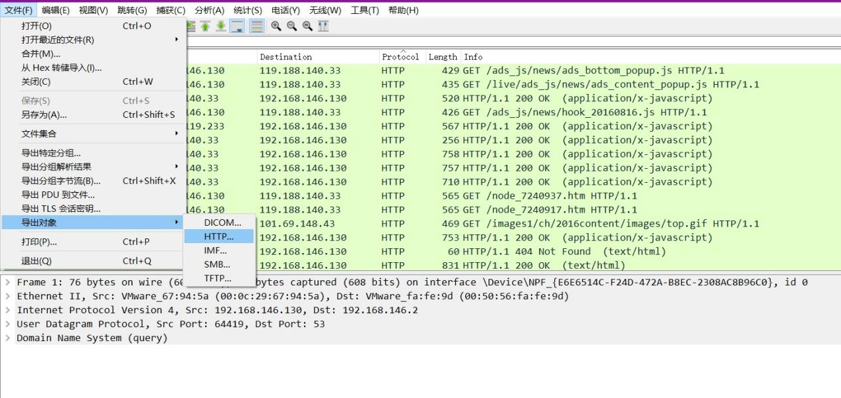

5.搜索流

追踪tcp流：tcp.stream eq 114

6.SSL秘钥

类似这种格式：

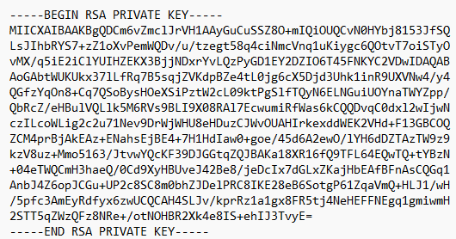

编辑->首选项->Protocols->TLS->Edit...->选择对应key文件保存，关闭后重新打开才会生效

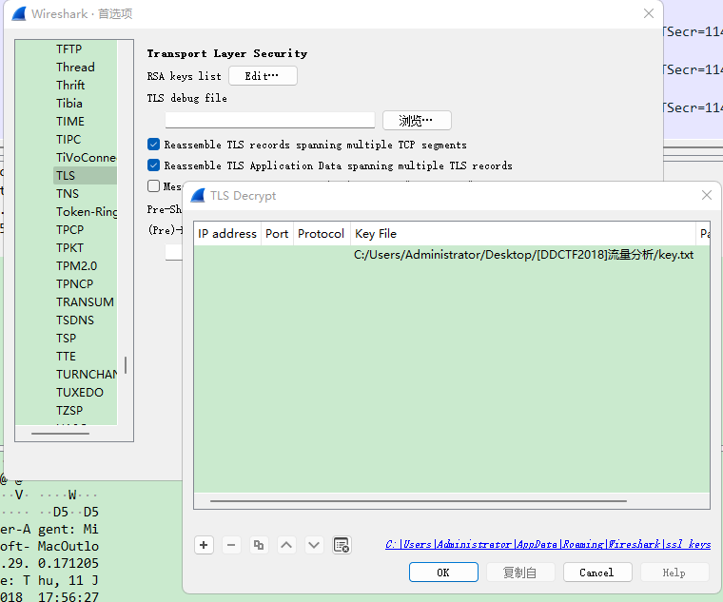

7.Voip通话

使用sonic-visualiser-4.5.2-win64打开音频文件，电话->voip通话->选中音频->播放流->点击播放按钮

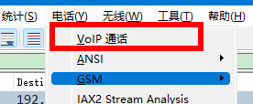

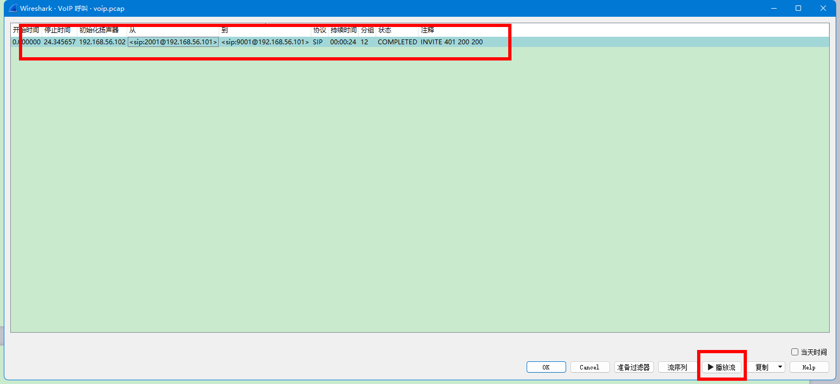

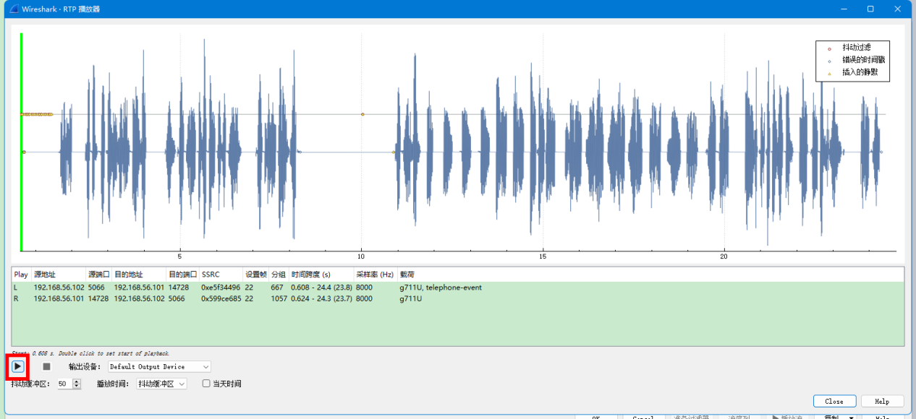

8.内容导出

将流量包放到G:\Wireshark文件夹下，输入：.\tshark -r 流量包名 -T fields -e data > 导出文件名

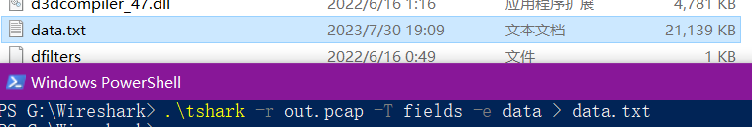

## **三.爆破**

常见的几种解决工具：

1.ARCHPR

文件直接拖进窗口就行，下面时一些常用可选配置：

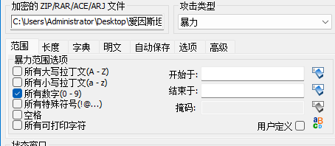

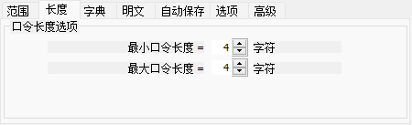

点击开始进行爆破：

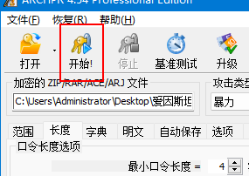

1. 注意有的文件压缩包打开时能看到，但是解压后就会自动消失
2. 掩码爆破

时间戳格式

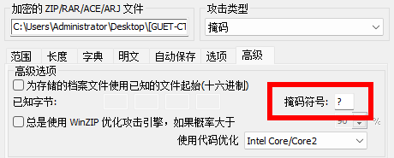

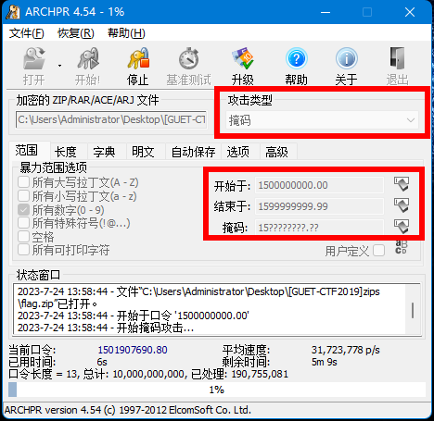

2.Accent EXCEL Password Recovery

打开加密文件后点击下一步，之后选择burp-force->下一步，之后根据需求选择后点击完成开始爆破

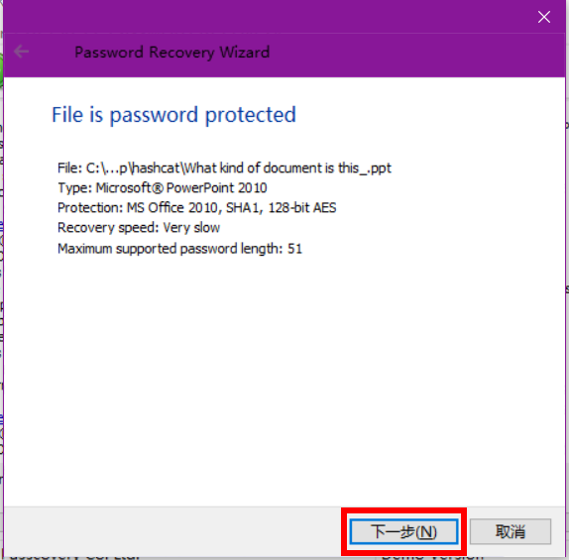

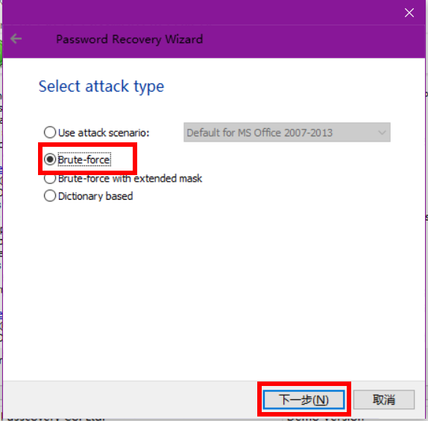

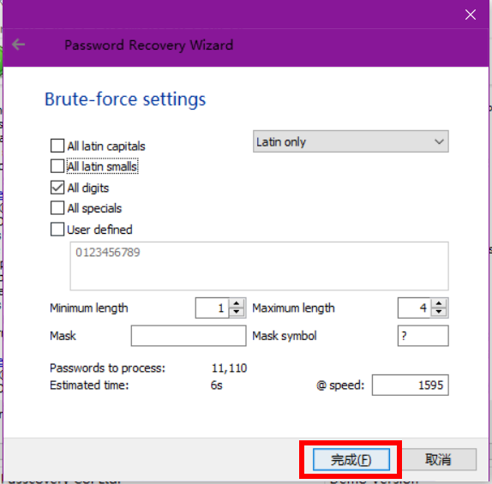

## **四.各种稀有文件格式**

1.文件没有后缀名

文件打不开的话，右键用记事本打开，如果头部是ELF，那么使用IDA打开即可

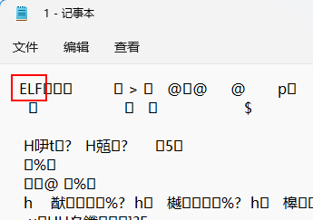

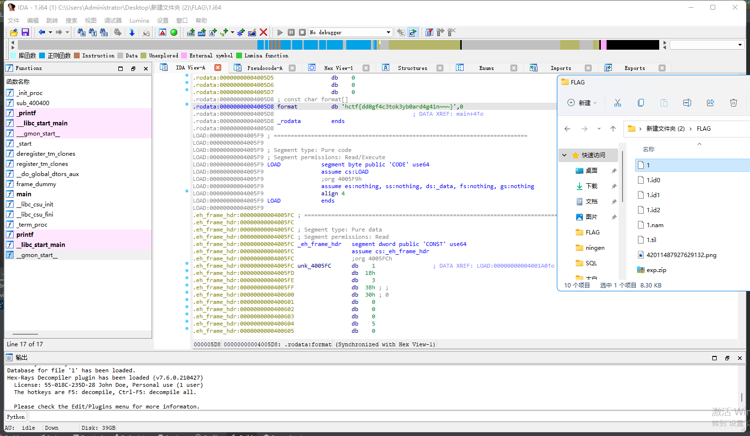

2.VMDK文件

这是虚拟机的压缩文件，只能用Linux查看，如果Windows解压可能会缺少文件，将文件放到桌面根目录下即可，Linux解压指令：7z x 文件名 -o./

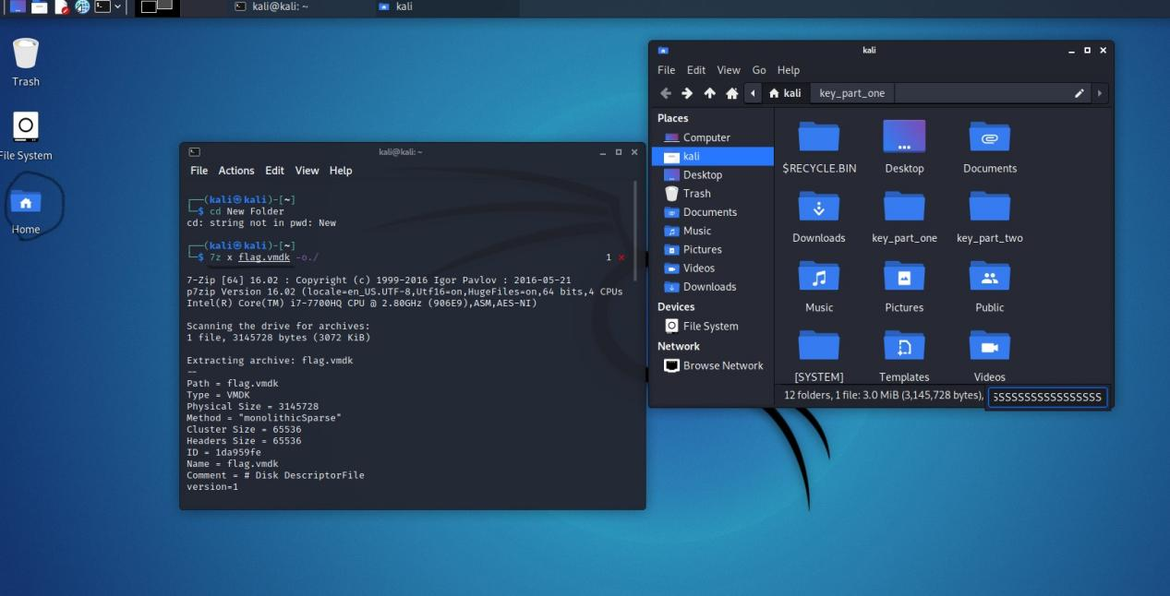

3.DOC文件源文件夹

如果压缩包解压出这样的结构，直接将压缩包改名为doc

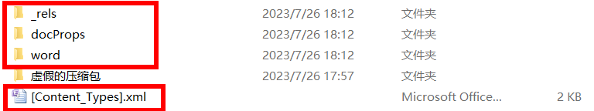

4.Issas.dmp

如果遇到lsass.dmp文件，lsass是windows系统的一个进程，用于本地安全和登陆策略。mimikatz可以从 lsass.exe 里获取windows处于active状态账号明文密码。本题的lsass.dmp就是内存运行的镜像，也可以提取到账户密码。将lsass.dmp放到x64文件夹下，也就是mimikatz.exe同级目录中，**管理员**启动mimikatz.exe，分别执行以下指令得到用户信息：

//提升权限 privilege::debug

//载入dmp文件 sekurlsa::minidump lsass.dmp

//读取登陆密码 sekurlsa::logonpasswords full

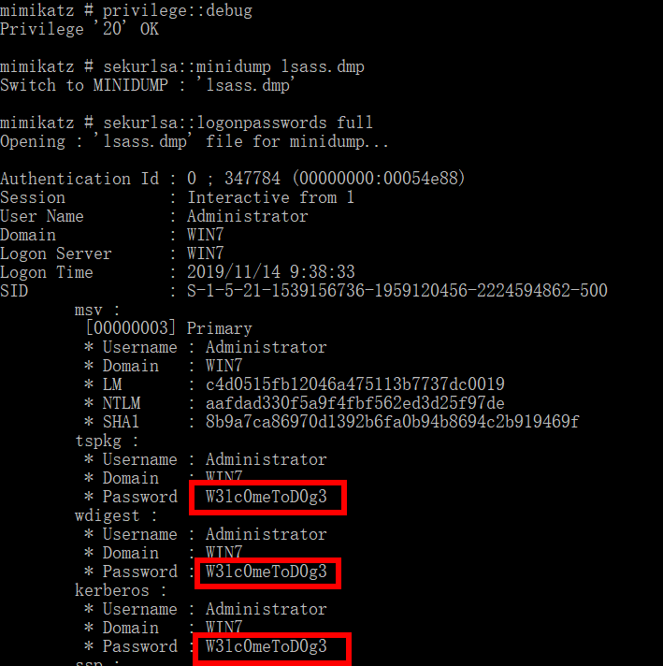

5.Bpg文件

bpg格式图片拖到bpgview.exe中查看结果

